Nome do projeto: Declaração de ações no IR para pequenos investidores

1. **Introdução**

Este documento tem como função descrever: ideias, propostas, objetivos, escopo do projeto e tecnologias a serem usadas em uma ferramenta destinada à disciplina de PI1A5, do Instituto Federal do Estado de São Paulo.

**1.1. Introdução ao tema**

Nos últimos anos, o crescimento de corretoras de investimentos no país foi um fato notável. A grande concorrência com os bancos tradicionais e redução ou eliminação de taxas para alguns serviços atraiu um grande número de novos investidores na bolsa de valores.

De 2017 a 2020 o número de investidores aumentou expressamente, da faixa de 500 mil para quase 3 milhões. Ressalta-se também que, eliminando taxas, as corretoras viabilizaram a entrada de pequenos investidores que até então limitavam seus investimentos em contas de poupança devido ao pequeno valor que poderiam economizar mensalmente.

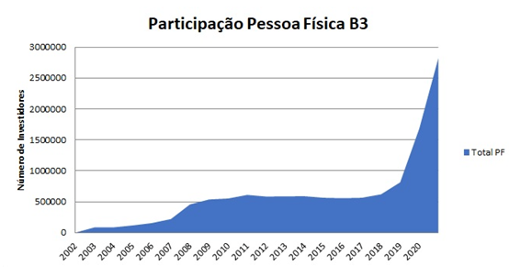

Esses pequenos investidores, que passaram a conhecer melhor o mercado de investimentos, puderam ver que era possível começar a comprar ações no mercado fracionário e obter lucro mesmo investindo um valor reduzido.

Consequentemente, a alienação de ações no mercado de valores torna obrigatória a declaração do imposto de renda com tais informações. Mesmo esses pequenos investidores estando isentos do pagamento e da declaração de apuração de ganhos, por terem um valor total de alienação inferior a R$ 20 mil, devem declarar seus bens e direitos.

Na declaração de bens e direitos deve ser informado não só o valor que se tem investido em cada ação no dia 31/12, mas também deve ser informada todas as movimentações parciais ao longo do ano para cada ação. Para quem realizou muitas movimentações, fazer a declaração de imposto de renda pode se tornar uma atividade demorada e que requer mais atenção e análise.

Para grandes investidores isso não deve ser um problema por já terem o suporte dentro dos planos de suas corretoras ou outros serviços pagos para os auxiliarem, mas para os pequenos investidores que só puderam viabilizar seus investimentos graças a isenções de taxas das corretoras, gastos extras podem se tornar empecilhos.

**2.** **Tema do projeto**

Declaração de ações no Imposto de Renda para pequenos investidores

**3.** **Público Alvo**

Pequenos investidores que começaram a investir em ações

**4.** **Proposta da ferramenta**

Oferecer uma ferramenta que facilite e agilize a declaração do imposto de renda de pequenos investidores de ações, tendo como fonte de informações as planilhas do CEI (canal eletrônico do investidor) para formular um resumo pronto para auxiliar na declaração de ações operadas no mercado comum (swing trade).

**5. Principais Funcionalidades**

**5.1. Como usuário final (investidor)**

· Consultar total de alienações de ações mensais;

· Verificar se está dentro do limite de isenção de IR para ações;

· Consultar ganhos e perdas mensais;

· Consultar ganhos e perdas por ação;

· Consultar detalhamento de movimentações por ação;